为什么会拘捕他们？

原创 有里儿有面 [有理儿有面](javascript:void(0);)

**有理儿有面**

微信号 youli-youmian

功能介绍 你说是不是

2019-11-09[原文](https://mp.weixin.qq.com/s?__biz=Mzg3MjEyMTYyNg==&mid=2247485435&idx=1&sn=67e57f0e9aaac10feac688904c068787&chksm=cef5538ef982da9833f65e7ac3b8feae89b7cf0e2f7cee4c9bddd0acff49d79dba44a51b78d5&scene=27#wechat_redirect&cpage=89)

收录于话题

昨晚，香港反对派立法会议员朱凯迪的脸书专页公布，他在晚上10时15分在家中楼下被警察拘捕。据了解，他被指**涉嫌在5月11日举行的《逃犯条例》法案委员会上，触犯《立法会（权力及特权）条例》第19条。**其专页还声称，相信还有其他议员被捕。

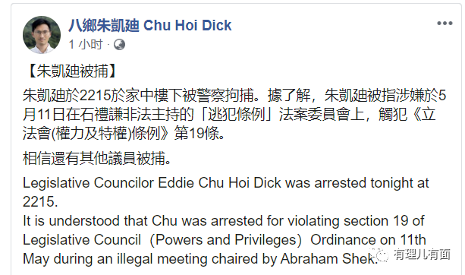

**《立法会（权力及特权）条例》第19条是何内容？**

《立法会（权力及特权）条例》第19条，即：干预议员、立法会人员或证人

凡任何人 ——

(a)袭击、妨碍或骚扰任何前往或离开会议厅范围，或在会议厅范围内的任何议员，或藉武力或恐吓尝试强迫任何议员宣布赞成或反对立法会或任何委员会的待决动议或事项；或

(b)袭击、干预、骚扰、抗拒或妨碍任何正在执行职责的立法会人员；或

(c)就任何证人即将在立法会或任何委员会席前提出的任何证据而干扰、阻止、威胁、骚扰或以任何方式不当地影响该证人；或

(d)因某人曾在立法会或任何委员会席前作证或因该人在立法会或任何委员会席前所提出的任何证据而威胁、骚扰、或以任何方式惩罚或伤害或企图惩罚或伤害该人，

即属犯罪，可处罚款$10,000及监禁12个月。

**5月11日当天发生了什么？**

5月11日，香港立法会修订《逃犯条例》法案委员会原定于上午9时举行会议，由建制派资深议员石礼谦任临时主席，拟选出委员会正副主席。

但10日开始，自封“主席”的民主党议员涂谨申等反对派议员就霸占立法会内两个会议室，并于11日上午8时30分提前“强开会议”，违规抢夺石礼谦主持会议的权力，更阻挠建制派议员进入会议室。

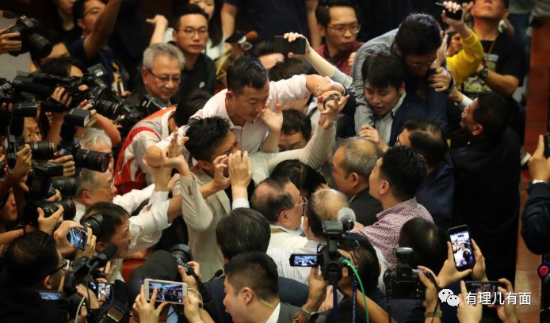

期间，数名等反对派议员强行阻拦石礼谦等进入会议室，还试图打人，更有人玩“假摔”，被医护人员送出会议室。

民建联主席李慧琼当时称，有议员阻止其他议员进入会议室开会，涉嫌阻止开会属违法，表明考虑报警。

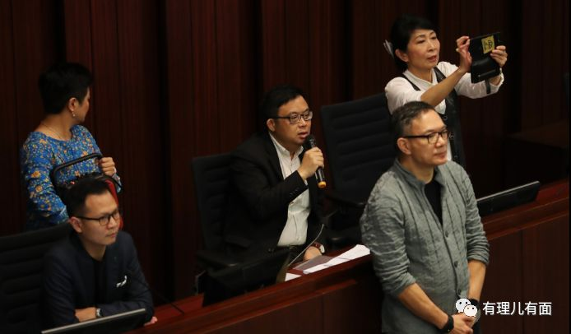

**被拘捕的议员都有谁？**

据悉，除了**朱凯迪，**反对派立法会议员**林卓廷**、**梁耀忠、范国威**确认已被**预约拘捕。陈志全**也称，在家中收到警察**预约拘捕**的电话。另据了解，被预约拘捕名单还有立法会议员**区诺轩、郭家麒。**也就是说，此次被警方拘捕的反对派立法会议员共7名！

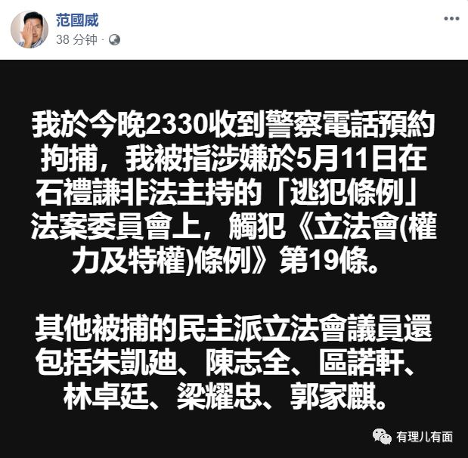

**何为“预约拘捕”？**

预约拘捕(Arrestby Appointment)，是指**执法人员在有证据怀疑一个人违法或有拘捕令的情况下，预先通知及约定对方将会被捕的司法程序。**

预约拘捕是香港警方常用的一种拘捕手段，一般是限定时间让犯罪嫌疑人去警局报到。

如香港警方2017年3月27日早上通知曾参与“非法占中”的9人，他们将被落案起诉《公众妨扰罪》等3项罪名。包括3名“非法占中”发起人在内的9人，在O27号晚上7点按警方要求到湾仔警署报到 ，接受预约拘捕。至晚上10时半，香港警方完成检控手续，9人分别被控“串谋公众妨扰”、“煽惑公众妨扰”、“煽惑他人煽惑公众妨扰”等1至3项控罪，各人准以6000至1万港元保释。

**7名反对派立法会议员劣迹斑斑**

**朱凯迪、林卓廷、梁耀忠、陈志全、区诺轩、郭家麒、范国威，**这7名反对派立法会议员都是臭名昭著、劣迹斑斑的祸港乱港分子。特别是“修例风波”以来，这几人如跳梁小丑般上蹿下跳。下面，我们来一起看看这7人的丑恶嘴脸。

**一、朱凯迪**

**主张“港独”，勾结“台独”**



朱凯迪一向主张“港独”立场“民主自决”。自今年2月起，朱凯迪与毛孟静、谭文豪等反对派议员持续抹黑香港特区政府修例工作。“修例风波”前期，朱凯迪前往台湾采购大批暴乱物资，并与“台独”相互勾结，积极运作“勇武”暴徒赴台获得政治庇护事宜。

**二、林卓廷**

**纵暴议员、故意包庇暴徒**

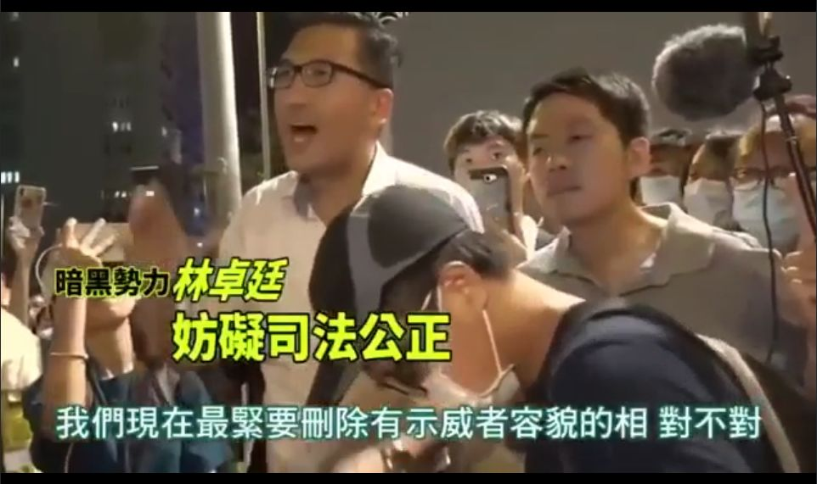

林卓廷是政治投机分子，“修例风波”期间，其故意公布立法会大楼消防线路图，为暴徒提供路线指引；7月6日21时许，林卓廷在屯门暴乱现场故意包庇暴徒，要求用手机拍摄暴徒容貌的市民删除所有暴徒照片，称：“现在最重要的是删了有示威者容貌的照片，不要给警察拿来追究”。

**三、梁耀忠**

**立法会历史上首个被驱逐出场的议员**

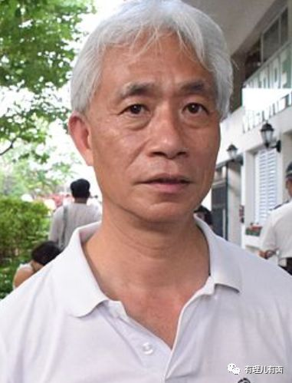

1996年，梁耀忠在立法会（当时称“立法局”）会议中以一句“臭罂出臭草”来讽刺回归后的行政长官选举不民主及小圈子，被时任立法会主席黄宏发驱逐出会场，成为立法会历史上首名被驱逐出场的议员。

今年7月1日，暴徒冲击立法会，梁耀忠假意在现场劝导暴徒，而在事后接受采访时称**“理解示威者的决定和情绪，指即使有一百万人和二百万人游行，甚至有人为此轻生，特首仍无动于衷，逼使年轻一代采取暴力方式向政府施压，导致冲击的最大责任是林郑和制度暴力。”**

**四、陈志全**

**靠传播黄色淫秽内容牟利**

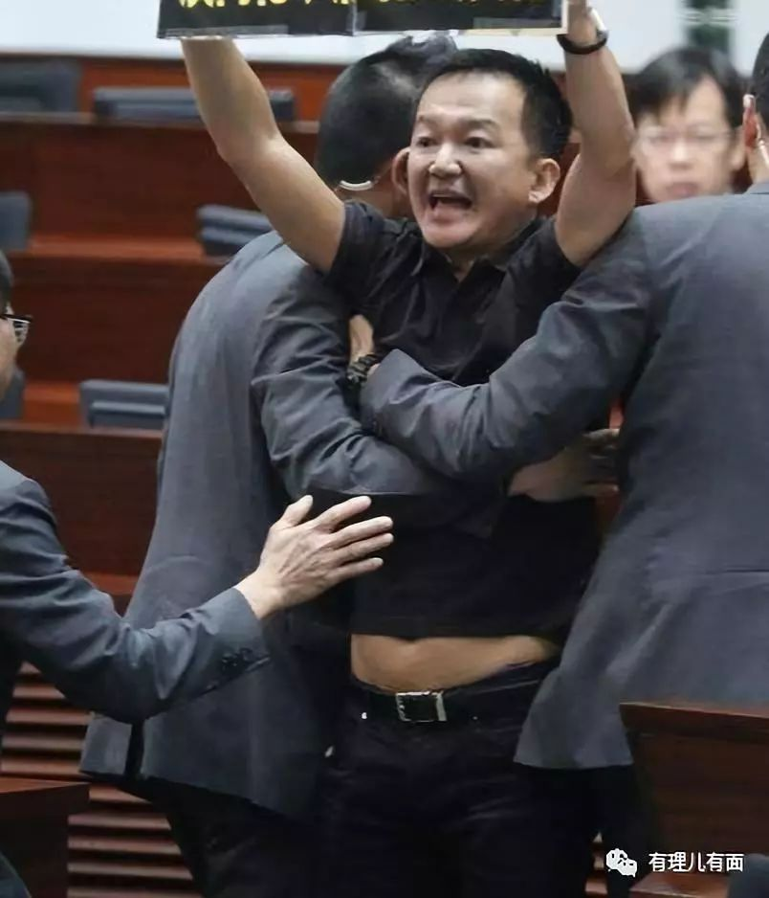

陈志全是泛民派“人民力量”主席，也是香港立法会首位公开的男同性恋议员，还曾是香港电台节目主持。2010年起投身政治，2012年，他利用自己电台节目主持的身份，于立法会选举新界东地方选区中获选为立法会议员。当选后，他宣布“出柜”，并利用其经营的香港人网开始投放大量色情内容，引起香港市民一片骂声。

今年7月1日晚，大批暴徒冲击破坏立法会大楼，陈志全面对如此暴行，不仅不制止，反而为暴徒们带路。其后，他还抛出“违法自制论”，称示威者非常“自制”，占领立法会大楼期间，保护了图书馆以及文物，毫无底线的美化暴徒。

**五、范国威**

**栽赃抹黑警队，为暴徒“涂脂抹粉”**

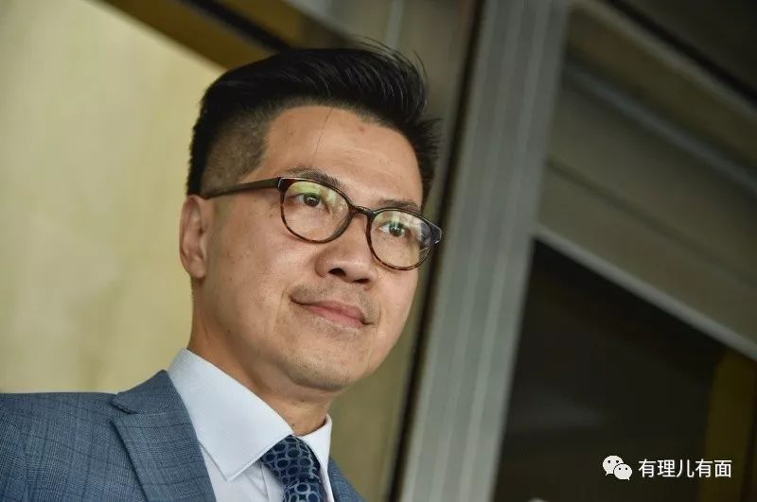

“修例风波”期间，港铁站一直持续遭受黑衣暴徒的持续破坏。10月8日20时，港铁上水车站提前关闭，以防止暴徒再次进站破坏设施，警方也调派便衣警员在车站内驻守。范国威对暴徒破坏港铁设施的暴行视而不见，公然造谣声称，“明明是关了站，港铁员工也没有报警，说有人闯进车站的纪录，为何站内会出现黑衣人呢？这使公众有合理怀疑，警察破坏站内设施，然后插赃嫁祸给示威者”，试图用这番卑劣的谣言将暴徒数月来肆意损毁港铁站内设施的罪责栽赃给香港警方，为给暴徒涂脂抹粉可谓绞尽脑汁。

**六、欧诺轩**

**乱港暴徒保护伞**

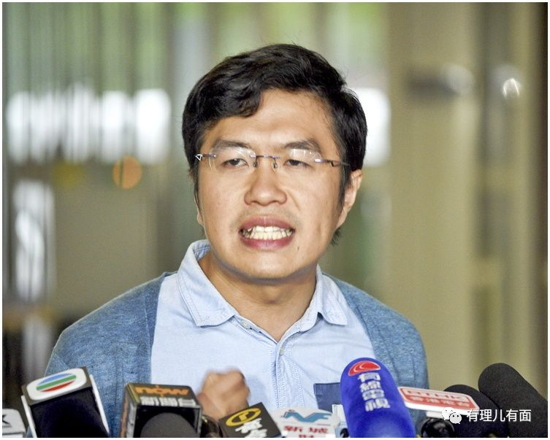

长久以来，区诺轩与黎智英、戴耀廷等港独头目关系密切，在“修例风波”期间多次依仗自己立法会议员的身份屡次声言庇护暴徒。7月21日，暴徒冲击中联办，区诺轩在现场与一名白衣神秘男子在天桥上频繁密语，紧盯现场局势进展，并时而通过身旁人传话下去，俨然一副行动指挥的派头。

10月17日，区诺轩又在立法会《施政报告》答问大会结束时上演闹剧，现场手举一张黑色纸板试图拦截正在退场的特首林郑月娥，其一度奔跑在窄长的隔板上，期间被多名保安人员包围。

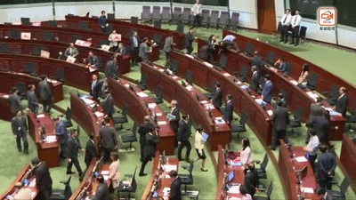

**七、郭家麒**

**逢中必反，极力抹黑警队**

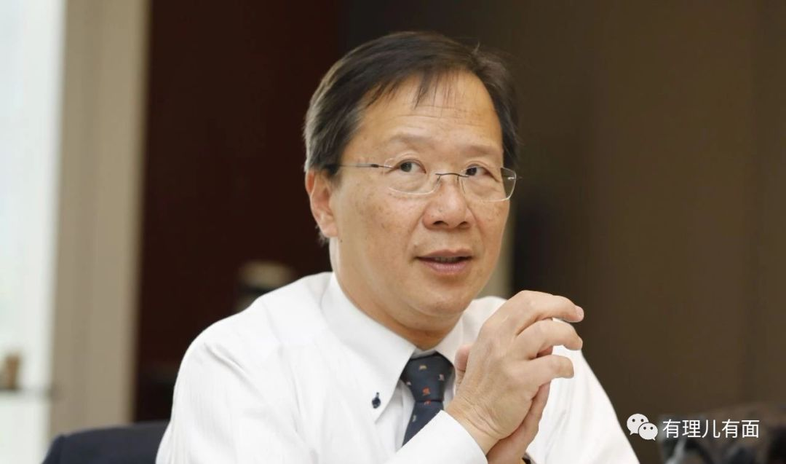

郭家麒是一名泌尿外科医生，公民党成员，2012年当选立法会医学界功能组别议员。今年5月，香港一场别开生面的“国歌快闪”活动感动众多网民。视频里，一位原本坐在轮椅上年迈老人在旁人搀扶下起立唱国歌，令人肃然起敬。然而郭家麒却质疑这位老婆婆唱国歌起立是“被逼迫”。

针对“修例风波”，郭家麒称政府在处理反修例问题上表现差，并支持成立独立委员会调查“警暴”以息民愤。11月4日在将军澳停车场堕楼的22岁科大学生周梓乐昨日离世，政府表明会要求警察调查事件，且警方多次召开发布会公布调查进展并澄清谣言，而郭家麒仍诬称“现时社会对警方的信任是零”，竭力将该学生死因栽赃给警队。

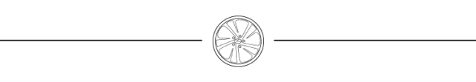

此次这7名反对派议员所触犯的《立法会（权力及特权）条例》第19条，最高处罚也就是1万港币罚款及12个月监禁。正在有理哥奋笔疾书之时，被拘捕的反对派议员已陆续被保释。根据香港现行司法制度和香港法官匪夷所思的判决（你懂的），不出意料的话，这7名议员最终很可能只是交少量罚款草草了事。

看到这种情况，有理哥相信大家跟我一样，一声叹息！但反过来看，香港警队顶着巨大压力，严正执法，对这些乱港祸港分子敢于“亮剑”。就凭这一点，必须为他们点赞！

还是那句话：阿sir，我们撑你！

有里儿有面

**微信扫一扫赞赏作者** **赞赏**

已喜欢，对作者说句悄悄话

取消

**发送给作者**

**发送**

最多40字，当前共字

 人赞赏

上一页 1/3 下一页

长按二维码向我转账

受苹果公司新规定影响，微信 iOS 版的赞赏功能被关闭，可通过二维码转账支持公众号。

### 精选留言

用户设置不下载评论